Отчет по лабораторной работе №5

Исаев Рамазан

Содержание

Список иллюстраций

Список таблиц

# 1 Цель работы

Целью данной лабораторной работы является приобретение практических навыков работы в Midnight Commander, освоение инструкций языка ассемблера mov и int.

# 2 Задание

Основы работы с mc  
Структура программы на языке ассемблера NASM  
Подключение внешнего файла  
Выполнение заданий для самостоятельной работы

# 3 Теоретическое введение

Midnight Commander (или просто mc) — это программа, которая позволяет просматривать структуру каталогов и выполнять основные операции по управлению файловой системой, т.е. mc является файловым менеджером. Midnight Commander позволяет сделать работу с файлами более удобной и наглядной. Программа на языке ассемблера NASM, как правило, состоит из трёх секций: секция кода программы (SECTION .text), секция инициированных (известных во время компиляции) данных (SECTION .data) и секция неинициализированных данных (тех, под которые во время компиляции только отводится память, а значение присваивается в ходе выполнения программы) (SECTION .bss). Для объявления инициированных данных в секции .data используются директивы DB, DW, DD, DQ и DT, которые резервируют память и указывают, какие значения должны храниться в этой памяти:

DB (define byte) — определяет переменную размером в 1 байт;  
DW (define word) — определяет переменную размеров в 2 байта (слово);  
DD (define double word) — определяет переменную размером в 4 байта (двойное слово);  
DQ (define quad word) — определяет переменную размером в 8 байт (учетве- рённое слово);  
DT (define ten bytes) — определяет переменную размером в 10 байт. Директивы используются для объявления простых переменных и для объявления массивов. Для определения строк принято использовать директиву DB в связи с особенностями хранения данных в оперативной памяти. Инструкция языка ассемблера mov предназначена для дублирования данных источника в приёмнике.

mov dst,src

Здесь операнд dst — приёмник, а src — источник. В качестве операнда могут выступать регистры (register), ячейки памяти (memory) и непосредственные значения (const). Инструкция языка ассемблера intпредназначена для вызова прерывания с указанным номером.

int n

Здесь n — номер прерывания, принадлежащий диапазону 0–255. При программировании в Linux с использованием вызовов ядра sys_calls n=80h (принято задавать в шестнадцатеричной системе счисления).

# 4 Выполнение лабораторной работы

Введя соответствующую команду в терминале, я открываю Midnight Commander

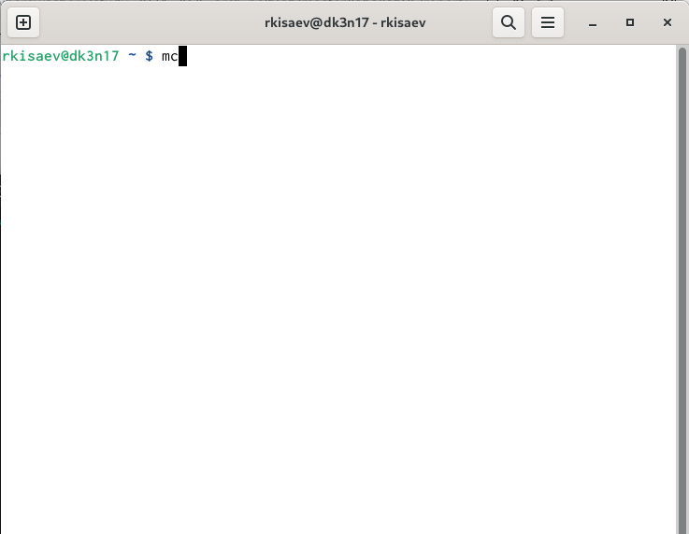

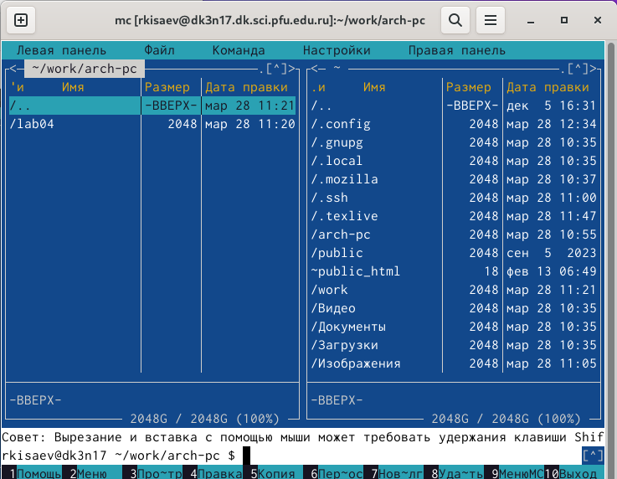

# 5

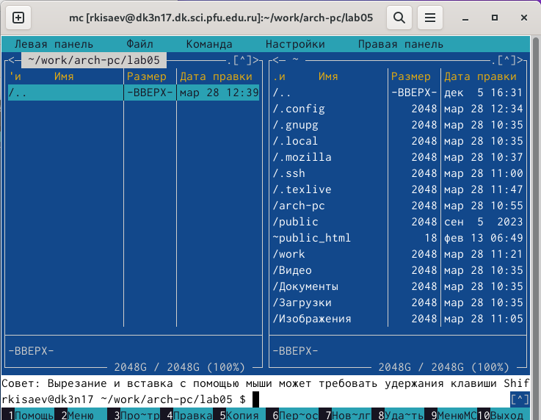

создаю файл

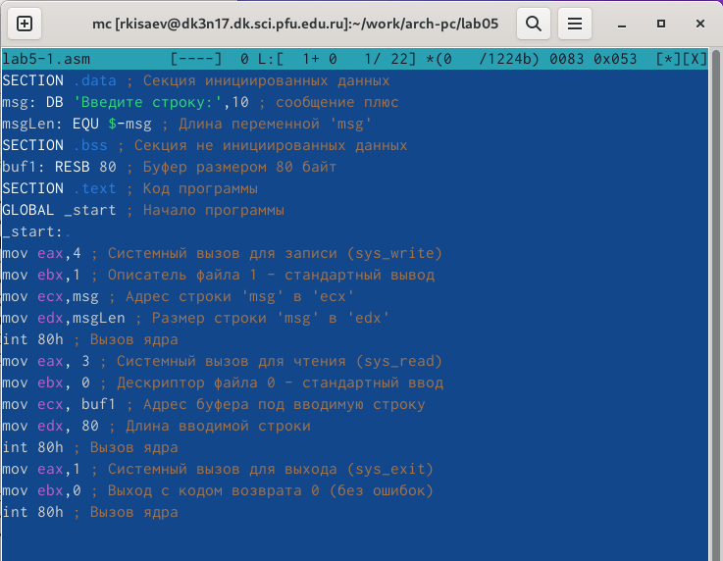

# 6

Транслирую и компоную измененный файл, запускаю

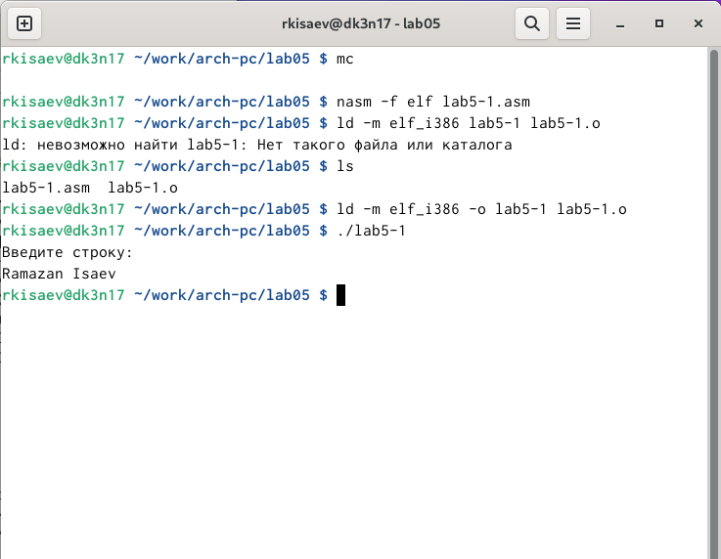

## 6.1 Подключение внешнего файла

Скачанный с ТУИС файл сохраняю в общую папку на своем компьютере, на виртуальной машине в интерфейсе Midnight Commander перехожу в директорию общей папки, копирую файл в рабочий подкаталог.

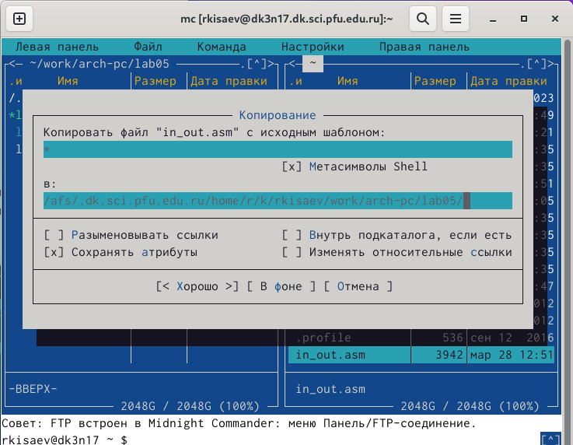

Создаю копию файла для последующей работы с ним

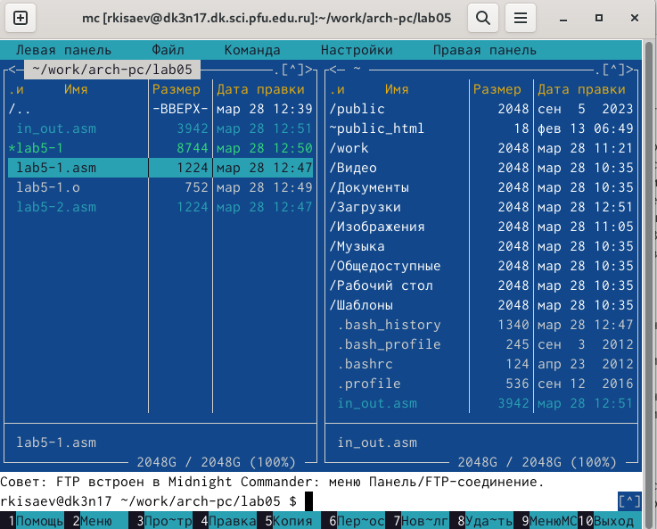

# 7

Транслирую, компоную и запускаю программу с подключенным файлом

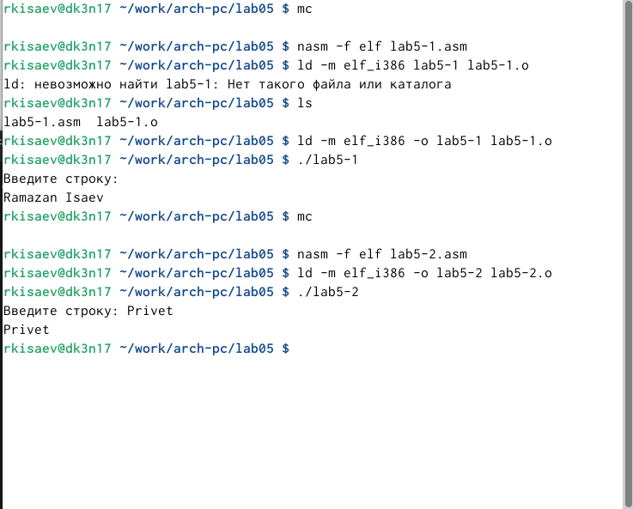

## 7.1 Задание для самостоятельной работы

Транслирую, компоную и запускаю свою программу

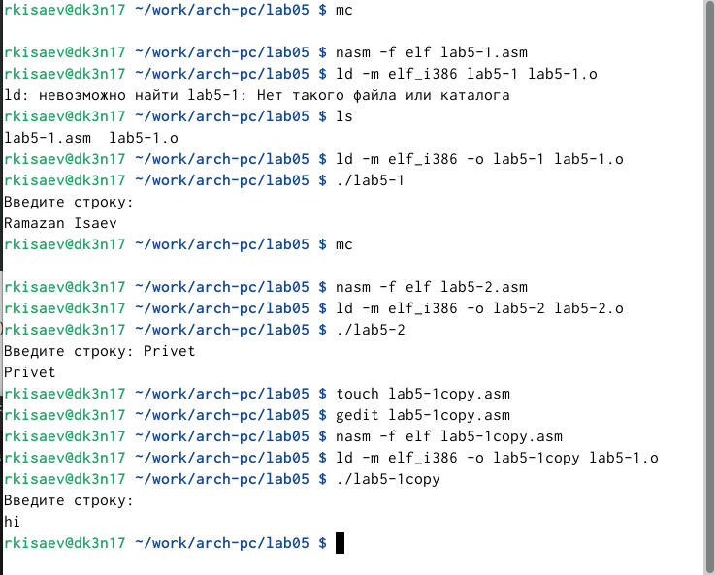

# 8 Выводы

При выполнении данной лабораторной работы я приобрёл практические навыки работы в Midnight Commander, а также освоил инструкции языка ассемблера mov и int.

# Список литературы